Niveau : 1AC | Contrôle N1, Semestre 2, physique chimie |  | AS: 2023/2024
Classe: 1/……. | N⁰: ……... | …………………..……………………………...الاسم الكامل
EXERCICE 1 (7pts)
1. Coche la bonne réponse (3pts)
a- l’instrument de mesure de la température :
□ Balance. □ Manomètre. □ Thermomètre.
b- L’unité de la température :
□ Litre. □ Degré Celsuis. □ Pascal.
c- La pression d’un gaz enfermé dans une seringue se mesure avec :
□ un manomètre. □ un tensiomètre. □ un baromètre.
d- Quand un cycliste ajoute de l’air dans un pneu, la pression de l’air :
□ diminue □ ne change pas □ augmente
e. Lorsqu’on mélange du sucre avec de l’eau on réalise :
□ une dissolution. □ une filtration. □ une solidification.
f. La distillation permet de séparer les constituants :
□ d’un mélange homogène □ d’un mélange hétérogène.
2. Complète la figure suivante avec les mots: Fusion, Liquéfaction, Vaporisation, Solidification (2pts)

…………….
…………….
…………….
…………….

3. Classe les substances ci-dessous dans la bonne colonne du tableau : (2pts)
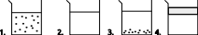

Mélange homogène | Mélange hétérogène
………………………………………….. | …………………………………………
EXERCICE 2 (11pts)
1- Sur les différents thermomètres, indiquer la valeur de la température: (2pts)
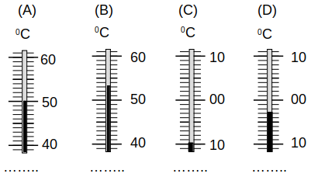

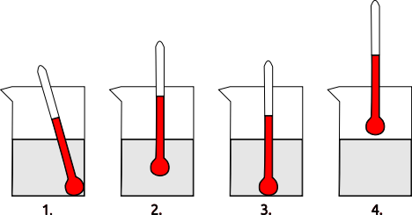

2- Parmi les quatre schémas représentés, indique celui qui correspond à la mesure correcte de la température. (1pt)
……………………………………………………..……..

Les mésures suivantes ont été réalisées lors d’une séance de traveaux pratique
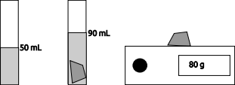
3. Quelle est la masse du caillou ? (0.5pt)
…………………………………..………………………
4. Quel est le volume du caillou ? (0.5pt)
………………………………………………..…………
5. Calcule la masse volumique du caillou (1pt)
……………………………………………………………………………………...………….
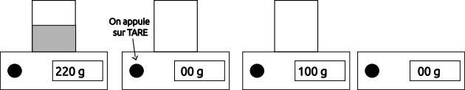
6. Inscrire dans le tableau ci-dessous l'ordre des opérations effectuées pour mesurer la masse d'un liquide (1pt)
[b]
[c]
[a]
[d]
1 | 2 | 3 | 4
… | ... | ... | ...
7. Quelle est la masse du liquide mesuré ? (0.5pt)
…………………………..……………………………………………………………………..
8. Ecris dans la balance la masse de ce qui pesé (2pt)
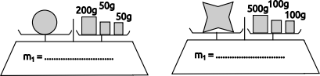


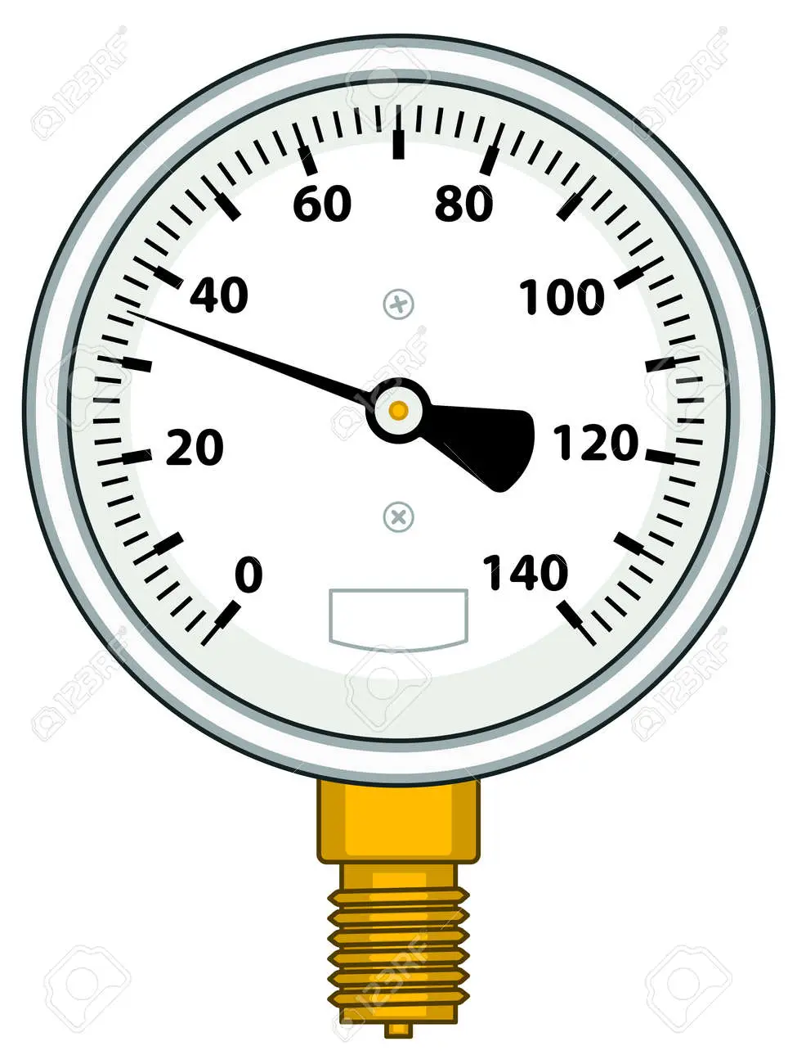
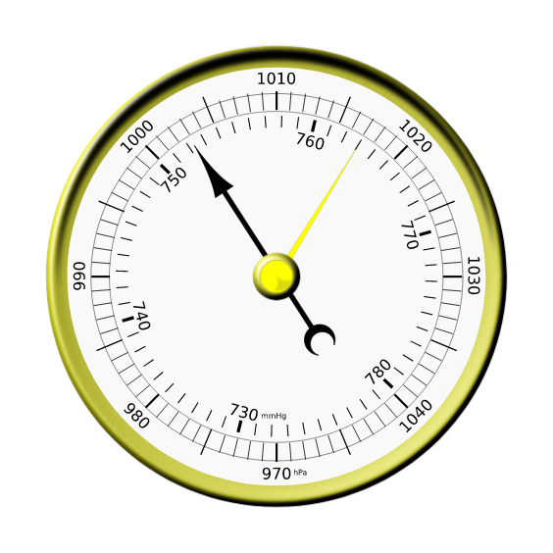
9. Parmi ces appareils, lequel est utilisé pour mesurer (1.5pts)
La pression d’un gaz enformé dans un seringue ? ……
La pression atmosphérique ? …….
[3]
[2]
[1]
La masse ? …….

On emprisonne de l’air dans une seringue dont on a bouché l’extrémité avec un manomètre :
[1]
[2]
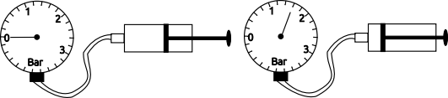

10. Indique dans chaque cas la pression mesurée par chacun de ces manomètres (1pt)
[1] P₁ = ……………..………………… [2] P₂ = ………………………….
EXERCICE 3 (2pts)
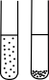
Khalid a agité un liquide qu'il a ensuite versé dans un tube à essai (a).
Puis, il l'a laissé reposer (b).
1. Le tube (a) contient-il un mélange homogène ou hétérogène ? (1pt)
(b)
(a)
………………………………………………………………………...
2. Quelle est la technique de séparation mise en œuvre ? (1pt)
a.
b.
………………………………………………………………………….

Bonne chance ☺

